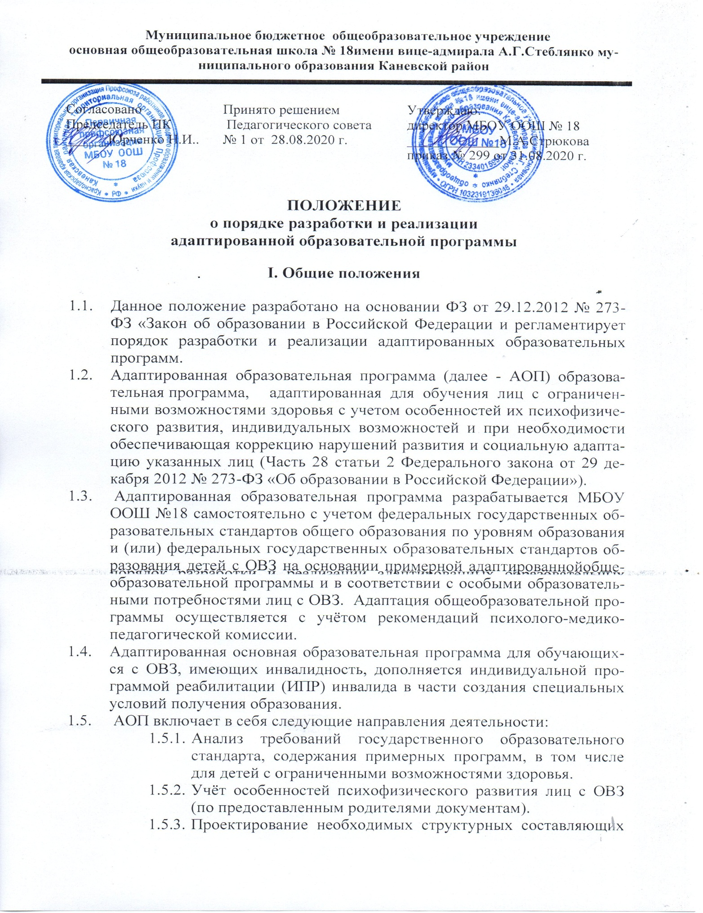

адаптированной образовательной программы.

* + 1. Определение временных границ освоения АОП. При проектировании ОАП указывается промежуток времени, покрываемый реализацией содержания Программы.
    2. Четкое формулирование цели АОП.
    3. Определение круга задач, конкретизирующих цель адаптированной образовательной программы.
  1. Определение содержания АОП:
     1. Проектирование содержания АОП должно включать в себя содержательное наполнение образовательного, коррекционного и воспитательного компонентов.
     2. Содержательное наполнение каждого из компонентов зависит от его целевого назначения. Особое внимание при проектировании содержания АОП следует уделить описанию тех способов и приемов, посредством которых лица с ОВЗ будут осваивать содержание образования.
  2. Планирование форм реализации АОП.
     1. Реализация АОП может осуществляться с использованием различных форм, в том числе с использованием дистанционных технологий и электронного обучения.
     2. Планирование участия в реализации АОП различных специалистов (педагога-психолога, социального педагога, педагога дополнительного образования и т.д.). Особое внимание обращается на возможность включения в реализацию ОАП родителей (законных представителей) обучающегося с ОВЗ, или группы обучающихся с ОВЗ со схожими нарушениями развития.

1. Структура адаптированной образовательной программы для обучающихся с ограниченными возможностями здоровья
2. АОП для обучающихся с ОВЗ содержит три раздела: целевой, содержательный, организационный.
3. Целевой раздел определяет общее назначение, цели, задачи, планируемые результаты реализации АОП, а также способы определения достижения этих целей и результатов.

Целевой раздел включает:

-Пояснительную записку

-Систему оценки достижения планируемых результатов освоения АОП обучающимися.

1. Содержательный раздел определяет общее содержание АОП обучающихся с ОВЗ и включает следующие программы, ориентированные на достижение личностных, предметных и метапредметных результатов (в зависимости от варианта АОП содержательный раздел ориентирован на достижение только личностных и предметных результатов):

-программу формирования универсальных учебных действий (в зависимости от варианта АОП- базовых учебных действий);

-программы отдельных учебных предметов, курсов коррекционно­развивающей области и курсов внеурочной деятельности;

-программу духовно-нравственного развития, воспитания

обучающихся с ОВЗ при получении начального общего образования (в зависимости от варианта АОП - нравственного развития, воспитания обучающихся с ОВЗ);

-программу формирования экологической культуры, здорового и безопасного образа жизни;

-программу коррекционной работы;

-программу внеурочной деятельности.

1. Организационный раздел определяет общие рамки организации образовательной деятельности, а также механизмы реализации АОП. Организационный раздел включает:

-учебный план, включающий предметные и коррекционно-­развивающую области, направления внеурочной деятельности;

-систему специальных условий реализации АОП в соответствии с требованиями Стандарта.

1. Требования к разделам ОАП:
2. Пояснительная записка раскрывает:
3. цели реализации АОП, конкретизируемые в соответствии с требованиями Стандарта к результатам освоения обучающихся с ОВЗ АОП;
4. принципы и подходы к формированию АОП;
5. общую характеристику АОП;
6. психолого-педагогическую характеристику обучающихся с ОВЗ;
7. описание особых образовательных потребностей обучающихся с

ОВЗ.

1. Планируемые результаты освоения АОП:

1)обеспечивают связь между требованиями Стандарта, образовательной деятельностью и системой оценки результатов освоения АОП;

2)являются основой для разработки АОП;

3)являются содержательной и критериальной основой для разработки рабочих программ учебных предметов и учебно-методической литературы, а также для системы оценки качества освоения обучающимися АОП в соответствии с требованиями Стандарта.

Содержание и структура планируемых результатов освоения АОП отражает требования Стандарта, передаёт специфику образовательной деятельности (в частности, специфику целей изучения отдельных предметов и курсов коррекционной области), соответствует возрастным и особым образовательным потребностям обучающихся с ОВЗ.

1. Учебный план обеспечивает введение в действие и реализацию требований Стандарта, определяет общий объём нагрузки и максимальный объём аудиторной нагрузки обучающихся, состав и структуру обязательных предметов и коррекционно-развивающих областей по годам обучения.

Учебный план включает предметные области в зависимости от вариантов АОП.

АОП при необходимости индивидуализируется, к ней может быть создано несколько учебных планов, в том числе индивидуальные учебные планы, учитывающие образовательные потребности групп или отдельных обучающихся с ОВЗ.

1. Программа формирования УУД у обучающихся с ОВЗ содержит:

- описание ценностных ориентиров содержания образования;

-связь УУД с содержанием учебных предметов;

-характеристики личностных, регулятивных, познавательных,

коммуникативных УУД;

-типовые задачи формирования личностных, регулятивных,

познавательных, коммуникативных УУД;

-описание преемственности программы формирования УУД при переходе от дошкольного к начальному общему образованию;

-сформированность УУД у обучающихся с ОВЗ на этапе завершения обучения при получении уровневого образования.

В зависимости от варианта АОП программа формирования УУД заменяется программой базовых учебных действий.

1. Программа отдельных учебных предметов, курсов обеспечивает достижение планируемых результатов освоения АОП.

Программы отдельных учебных предметов, коррекционных курсов содержат:

1. пояснительную записку, в которой конкретизируются общие цели при получении образования с учетом специфики учебного предмета, курса;
2. общую характеристику учебного предмета, курса;
3. описание места учебного предмета, курса в учебном плане;
4. описание ценностных ориентиров содержания учебного предмета;
5. личностные, метапредметные и предметные результаты освоения конкретного учебного предмета, коррекционного курса (в зависимости от варианта АОП программы учебных предметов, коррекционных курсов содержат только личностные и предметные результаты);
6. содержание учебного предмета, коррекционного курса;
7. тематическое планирование с определением основных видов учебной деятельности обучающихся;
8. описание материально-технического обеспечения образовательного процесса.
9. Программа духовно-нравственного развития (или нравственного развития) направлена на обеспечение духовно-нравственного (нравственного) развития обучающихся с ОВЗ в единстве с урочной, внеурочной и внешкольной деятельности, в совместной педагогической работе организации, семьи и других институтов общества.

Программ духовно-нравственного развития включает: цель, задачи, основные направления работы, перечень планируемых результатов воспитания (социальных компетенций, моделей поведения обучающихся с ОВЗ), формы организации работы.

1. Программа формирования экологической культуры, здорового и безопасного образа жизни обеспечивает формирование представлений об основах экологической культуры, пробуждение в обучающихся желании заботиться о своем здоровье и т.п.

Программа формирования экологической культуры, здорового и безопасного образа содержит цели, задачи, планируемые результаты, основные направления работы и перечень организационных форм.

1. Программа коррекционной работы обеспечивает:

-выявление особых образовательных потребностей обучающихся с ОВЗ, обусловленных недостатками в их физическом и (или) психическом развитии;

-осуществление индивидуально-ориентированной психолого-медико- педагогической помощи обучающимся с ОВЗ с учетом особых образовательных потребностей.

Программа коррекционной работы содержит:

-перечень, содержание и план реализации индивидуально ориентированных коррекционных мероприятий, обеспечивающих удовлетворение учетом особых образовательных потребностей обучающихся с ОВЗ;

-систему комплексного психолого-медико-педагогического

сопровождения обучающихся с ОВЗ в условиях образовательной деятельности;

-корректировку коррекционных мероприятий.

1. Система оценки достижений планируемых результатов учитывает особые образовательные потребности обучающихся с ОВЗ, закрепляет основные направления и цели оценочной деятельности, описание объекта и содержание оценки, критерии оценки и состав инструментария оценивая, формы предоставления результатов, условия и границы применения оценки, предусматривая приоритетную оценку динамики индивидуальных достижений обучающихся с ОВЗ.
2. Программа внеурочной деятельности зависит от варианта АОП.
3. Система условий реализации АОП разрабатывается в соответствии с требованиями стандарта и обеспечивает достижение планируемых результатов освоения АОП.

Система условий содержит:

-описание имеющихся условий: кадровых, материально-технических, финансовых;

-контроль за состоянием системы условий.

1. Порядок разработки и реализации

адаптированной образовательной программы обучающихся с ОВЗ

1. Решение о переводе обучающегося с ОВЗ на АОП принимается на основании рекомендаций психолого-медико-педагогической комиссии и при согласии (письменном заявлении) родителей (законных представителей).
2. АОП разрабатывается творческой группой, создаваемой из числа руководящих и педагогических работников образовательной организации, специалистов.
3. АОП предоставляется на рассмотрение педагогическому совету, согласуется с родителем (законным представителем), утверждается приказом директора образовательной организации.
4. Нормативный срок освоения адаптированной основной образовательной программы определяется с учетом федеральных государственных образовательных стандартов общего образования по уровням образования и (или) федеральных государственных образовательных стандартов образования детей с ОВЗ, федеральным компонентом государственного образовательного стандарта общего образования.
5. АОП реализуется в единстве урочной и внеурочной деятельности.
6. АОП включает обязательную часть и часть, формируемую участниками образовательных отношений. Соотношение частей определяется дифференцированно в зависимости от варианта АОП и составляет: 80% и 20%, 70% и 30%, 60% и 40%, которые регулируются соответствующим федеральным государственным образовательным стандартом общего образования и (или) федеральными государственными образовательными стандартами образования детей с ОВЗ.
7. Реализация АОП может быть организована совместно с другими обучающимися, так и в отдельных классах, группах или в отдельных организациях.

IV. Управление адаптированной образовательной программой

1. Педагогический совет рассматривает АОП.
2. Директор школы:

* утверждает АОП;
* обеспечивает стратегическое управление реализацией АОП;
* создает необходимые условия для выполнения АОП.

1. Заместитель директора по учебной работе:

* обеспечивает разработку АОП в соответствии с положением;
* организует на основе АОП образовательный процесс;
* осуществляет контроль и анализ выполнения учебных программ;
* обеспечивает итоговый анализ и корректировку АОП.

1. Заместитель директора по воспитательной работе:

* обеспечивает проектирование системы воспитательной работы в школе;
* осуществляет организацию воспитательной деятельности;
* обеспечивает контроль и анализ воспитательной работы.